Рекомендации для родителей группы 7 и 10 по организации детской деятельности в период соблюдения режима самоизоляции

Уважаемые родители, весь день в детском саду дети живут, соблюдая определенный распорядок дня: завтрак, занятия, прогулки, обед, сон и т.д. Постарайтесь сохранять этот распорядок в дни самоизоляции (кроме прогулок). Отступление от режима допустимо лишь в пределах 30 минут. Соблюдение режима дня постепенно вырабатывает у ребенка активное стремление выполнять режим самостоятельно, а это способствует формированию организованности, дисциплинированности. У детей формируется чувство времени, умение экономить его.
Постарайтесь, чтобы ребенок встал не позднее 9.00. Если вы хотите с ним позаниматься, помните, что для умственных занятий лучше всего подходят утренние часы с 10.00 до 12.00. Необходимо переключать ребенка с одного вида деятельности на другой, длительность занятий должна составлять для средней группы (4-5 лет)- не более 20 мин. Не забывайте использовать физические упражнения, танцуйте.
Точно соблюдайте время приема пищи, интервалы между приёмами пищи 3,5-4 часа.
И, самое главное, дневной сон!!!
Тема недели: «Здравствуй лето!»
Цель:
Расширение представлений детей о лете, о сезонных изменениях (сезонные изменения в природе, одежда людей, на участке детского сада).
Формирование исследовательского и познавательного интереса в ходе экспериментирования с водой и песком.
Воспитание бережного отношения к природе, умения замечать красоту летней природы.

Утренняя гимнастика.
май3-4 НЕДЕЛЯ
Содержание занятия
Ходьба в колонне. Ходьба на носках и пятках. Бег семенящим шагом. Ходьба.
Общеразвивающие упражнения
1. Поднимание рук вверх.
и. п. ноги расставлены, ступни параллельны; руки вверх; руки согнуть в локтях, присесть.
2. Пружинистый наклон вниз.
И. п.: сидя, ноги вместе, руки на пояс; пружинящий наклон к носкам, лбом дотянуться до колен; и. п.
3. «Ноги согнуть выпрямить».
и. п.: лежа на животе, руки под подбородком; согнуть ноги в коленях, дотянуться пятками до ягодиц; и. п.
4. Приседание. И. п.: о. с.
5. Руки в стороны.
И. п.; о. с.; правую руку вперед; левую руку вперед; правую руку в сторону; левую руку в сторону; и.п.
Прыжки на месте с поворотом на 90°. бег. ходьба.
Понедельник 25.05.2020
1.Беседа «Вот и лето подоспело».
Цель: развивать диалогическую речь
Беседа с ребёнком о приближающемся лете:
За весною приходит лето. Его ждали и люди, и растения, и животные. Летом солнце днём стоит высоко, светит ярко и греет-становится жарко. День длится долго, ночи короткие и светлые. Все цветы улыбаются и радуются теплу. Теперь можно ходить в лёгкой одежде и обуви и долго гулять. Нагревается вода в пруду, реке, озере. Поэтому все с удовольствием купаются и загорают.
Летом бывают грозы и тёплые ливни. Птенцы начинают покидать гнёзда, учатся летать. Кружат над водой стрекозы, над цветами-бабочки и пчёлы.
Наливаются в садах плоды, поспевают сочные ягоды. На лугах пышный ковёр из цветов и трав. Много людям работы в поле. на лугу и на дачных участках.
2. Наблюдение с ребенком сирень в мае.
Цель: предложить ребёнку рассмотреть кустарник, обратить внимание на изменения, происходящие с ним весной (появление листьев, цветение), предложить описать цветы сирени, передавать в речи свои впечатления, видеть красоту природы.

3. Физкультурная минутка «Мы – шоферы»
Едем, едем на машине, Имитируют движения рулем.
Нажимаем на педаль. Ногу сгибают, вытягивают.
Газ включаем, выключаем, Воображаемый рычаг поворачивают рукой к себе, от себя.
Смотрим пристально мы вдаль Приставляют ладонь ко лбу.
Дворники счищают капли Руки сгибают в локтях перед собой, ладони
раскрывают.
Вправо, влево. Чистота! Наклоняют руки влево, вправо.
Волосы ерошит ветер. Над головой шевелят пальцами.
Мы — шоферы хоть куда! Поднимают вверх большой палец руки.

4. Чтение стихотворения про светофор И. Гурина
Светофор нас в гости ждет.
Освещает переход.
Загорелся красный глаз:
Задержать он хочет нас.
Если красный – нет пути.
Красный свет – нельзя идти.
Желтый свет – не очень строгий:
Жди, нам нет пока дороги.
Ярко-желтый глаз горит:
Все движение стоит!
Наконец, зеленый глаз
Открывает путь для нас.
Полосатый переход
Пешеходов юных ждет!

5. Занятие «Светофор» аппликация
Цель: закреплять умение вырезать круги способом последовательного закругления четырёх углов квадрата, закреплять знания о светофоре и его сигналах.
Показать ребёнку как из трёх квадратов красного, жёлтого и зелёного цветов вырезать круги и аккуратно приклеить их на прямоугольную основу чёрного цвета (светофор). Помочь в случае затруднения.
6. Раскраски для детей о лете распечатать из интернета.

7. Трудовое поручение – уход за комнатными растениями, рыхление.
8. Опыт- эксперимент за солнцем (через цветные стеклышки, солнечные очки, цветную слюду).
Вторник 26.05.2020

1. Напоминание о том, что надо быть опрятным.
Цель: формирование привычки следить за своим внешним видом.
Чтение потешки
Мы не любим неопрятных,
Не расчесанных ребят,
С ними даже поросята
Подружится не хотят
2. Поиграть в развивающие игры, игры с мозаикой, пазлами.
3. Игра «Домино»
Цели: развивать умение играть вместе, подчиняться правилам игры
3. Занятие формирование элементарных математических представлений.
Цель: развивать пространственное воображение, сообразительность, смекалку.
Материал: счётные палочки.
Задания:
Выложите из счетных палочек цепочку в определенной последовательности цветов и попросите ребенка продолжить или повторить ее.

Дострой вторую половину.
Задание заключается в том, чтобы симметрично достроить вторую половину картинки, соблюдая цветы и пропорции.
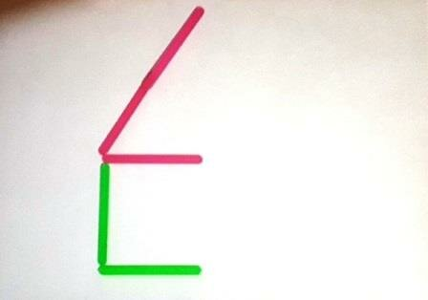

4.Д/и « Что изменилось?» Ребёнок запоминает 5-6 предметов расположенных на столе. После родитель изменяет их расположение и количество: каких предметов не стало? какие поменялись местами? Ребёнок отвечает на вопросы с использованием порядковых числительных. Например: «Заяц был третьим, а теперь стоит пятым», «Матрёшка стояла на четвёртом месте, а теперь -на первом.»
5. Изготовление поделок по принципу оригами «Лодки и утки», родители складывают из бумаги лодчку, дети украшают готовые поделки и играют с ними.
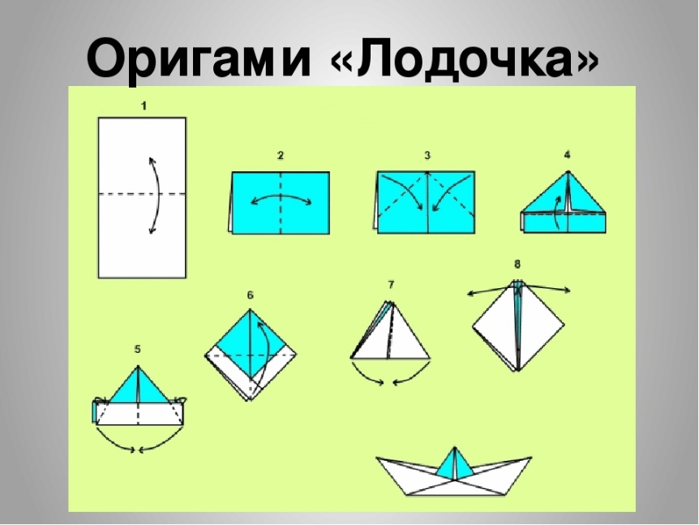
5. Наблюдение, сравнение тюльпана и одуванчика.
Цель: систематизировать знания детей о цветах, видеть черты сходства и различия между растениями, выделять и называть их характерные признаки.

Среда 27.05.2020
1. Беседа о значении цветов, их пользе.
Дети, природа имеет важное значение в жизни человека. Кроме красоты и хорошего настроения, она дает человеку то, без чего жить нельзя. Давайте с вами поразмышляем, чем растения могут быть полезны в мире, в вашей жизни?
(Ответы детей):
- Украшают жилище!
- Собирают пыль на листьях!
- Лечат!
- Очищают воздух, выделяют кислород!

2. Отгадывание загадок о цветах, насекомых. Цель: развивать мышление.
https://ped-kopilka.ru/blogs/irina-kotova/zagadki-o-nasekomyh.html
3. Дидактическая игра «Так бывает или нет»
Цель: учить замечать непоследовательность в суждениях, развивать логическое мышление.
Ход игры: Родитель объясняет правила игры:
Я буду рассказывать историю, в которой ребёнок должн заметить то, чего не бывает.
«Летом, когда ярко светило солнце, мы с ребятами вышли на прогулку. Сделали из снега снеговика и стали кататься на санках». «Наступила весна. Все птицы улетели в теплые края. Медведь залез в свою берлогу и решил проспать всю весну...»
4.Занятие по развитию речи.
Тема: Описание внешнего вида детёнышей животных.
Цель: обучать пользоваться точным наименованием для называния детёнышей животных, обратить внимание на то, что не все названия детёнышей звучат так же, как и названия взрослых животных того же вида.
Игра «Найди свою маму».
У коровы – теленок,
У собаки – щенок,
У кошка – котенок,
У лошади – жеребенок,
У козы – козленок,
У свиньи – поросенок.
https://slide-share.ru/opisanie-vneshnego-vidazhivotnikhrechevoe-razvitie-srednej-gruppe-345189
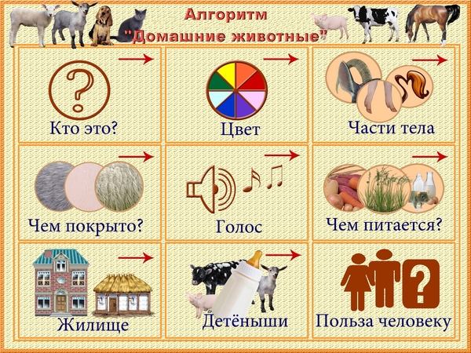 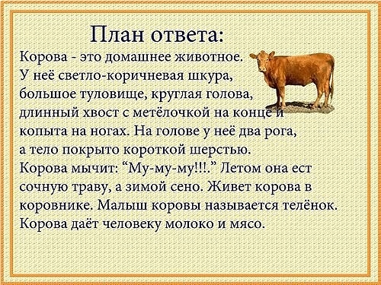
5. Сюжетно-ролевая игра «Шофёры»: сюжет «Починим машину».
Цель: обучать ребёнка выбирать удобное место для игры, распределять роли, обыгрывать различные ситуации.
6. Наблюдение «На что похожи облака» Цель: предложить ребёнку рассмотреть облака, рассказать, какой они формы, придумать на что они похожи.

Четверг 28.05.2020
1. Игровая ситуация: правила поведения за столом. Цель: обучать ребёнка следить за соблюдением правил поведения за столом, правильно пользоваться столовыми приборами. 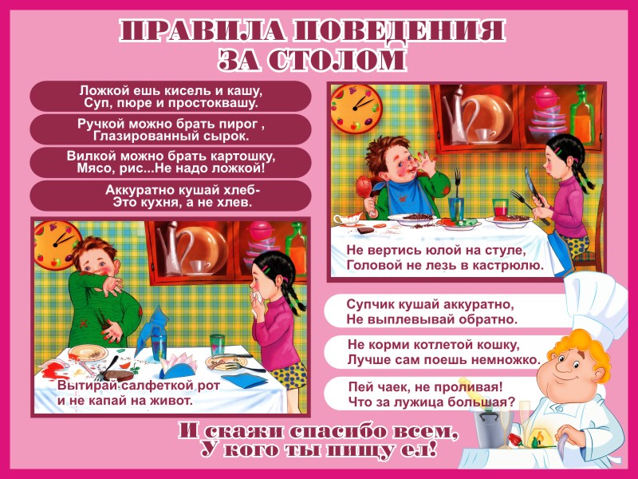
2. Игровая ситуация
«Соберём пирамидки, матрёшки»
Цель: обучать ребёнка быстро и правильно собирать пирамидки, матрёшки разных форм. Развивать мышление, логику, внимание.

3. Занятие чтение художественной литературы.
Тема: Русская народная сказка «Сестрица Алёнушка и братец Иванушка»
Цель: развивать умение замечать и использовать выразительные средства языка сказки ( повторы, «сказочные слова», образные выражения).
Родители читают сказку, а затем беседуют с ребёнком.
Какие «сказочные» слова ты слышал?
Какие чудеса произошли в этой сказке?
Расскажи какая беда случилась с Иванушкой. Как это произошло?
Чем закончилась скака?
В сказке встречаются новые слова и выражения: «мочи нет», «одному козлёночку всё было ведомо», «откуда не возьмись».
Объясните как вы их понимаете?
мочи нет-выше сил человеческих, невыносимо, невтерпеж, невмоготу, сил нет, непереносимо.
Ведомо – известно
Откуда ни возьмись — внезапно, неизвестно откуда.
4. Трудовое поручение: поливаем растения на клумбе или подоконнике.
Цель: закреплять у ребёнка навык работы с лейкой.

5. Подвижная игра «Выше ножки от земли»
Цель: развивать ловкость, быстроту, реакцию на сигнал.
6. Малоподвижная игра «Найди и промолчи»
Цель: обучать детей искать спрятанный предмет, при нахождении его не показывать вида что нашёл, а сказать на ухо об этом родителю. Развивать выдержку, внимание.

7. Наблюдение за птицами.
Цель: актуализировать и систематизировать знания детей о птицах, их характерных особенностях (внешний вид, движение, питание)

Пятница 29.05.2020
1. Беседа «Как надо готовиться к лету»
Цель: развивать познавательный интерес, принимать активное участие в беседе.
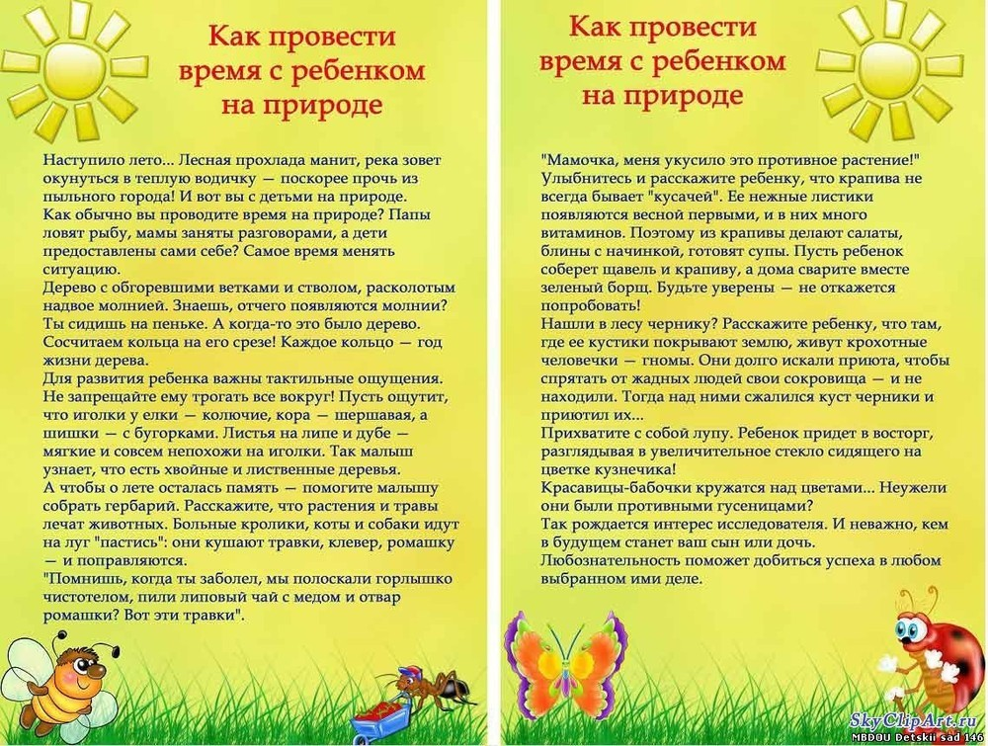

2. Дидактическая игра
«Что в саду растет?»
Цель: упражнять в правильном употреблении существительных
Цель: развивать умение действовать по сигналу быстро; воспитывать честность при выполнении правил игры.
Ход игры. По сигналу взрослого дети отбирают маленькие карточки в соответствии с рисунком на большой карте у взрослого. Выигрывает тот, кто быстрее закрыл все пустые клетки и правильно назвал растения. Маленькие карточки просматриваются детьми заранее.
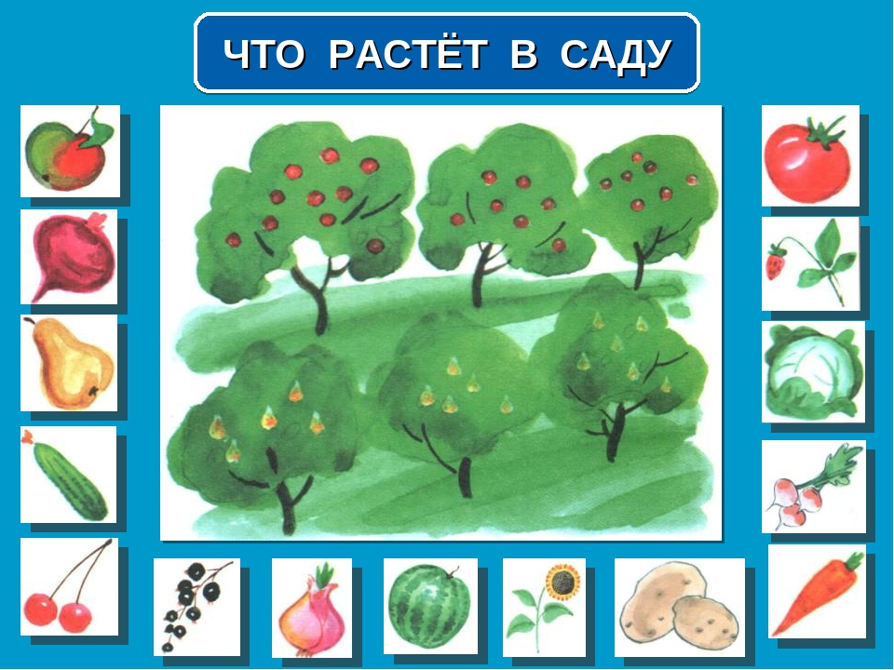
3.Чтение стихотворения Г. Новицкой «Ромашки»
Разметались белые ромашки
По лугам, среди высоких трав,
Словно кто-то разбросал бумажки,
Солнышко на них нарисовав.
Приглашает колокольчик звонкий
Их собраться в полевой букет,
Но ромашки-хитрые девчонки-
Только улыбаются в ответ.

4.Занятие пластилинография.
Тема: «Ромашковое поле»
Цель: обучать ребёнка создавать композицию из отдельных деталей; обучать использовать знания и представления об особенностях внешнего вида цветов;
закреплять приёмы скатывания, расплющивания; развивать цветовое восприятие, эстетический вкус; координацию движений рук, мелкую моторику, эстетическое восприятие; воспитывать любовь к природе, желание передать её красоту в своём творчестве.
Ход занятия: делать ромашки мы будем из пластилина. Для этого понадобится белый, жёлтый и зелёный пластилин. Ромашки сделаем на доске, потом перенесём на панно (картон голубого цвета ½ альбомного листа). Из жёлтого пластилина сделаем шар и слепим круглую лепёшку. Теперь сделаем лепестки. Берём белый пластилин скатаем колбаску и делим её на одинаковые кусочки (9 штук). Затем скатаем маленькие колбаски и сплющим их в овальные лепёшки. Разгладим лепестки вокруг жёлтой середины, как лучики. Из зелёного пластилина скатаем тонкий стебелёк. Для завершения украсим стебель листочками. Для этого шарики из зелёного пластилина сплющим в овальные лепёшки, дополнительно приплюснув их с двух сторон. Примажем листья к стеблю и стекой нарисуем прожилки. Вот и получился у вас полевой цветок-ромашка. Теперь свои ромашки перенесите на заготовленную поляну. 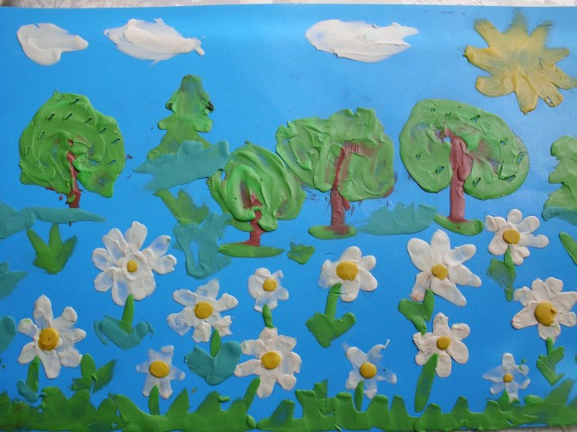
5. Строительные игры: конструктор «Лего».
Цель: обучать ребёнка сооружать постройки из различных видов конструктора, подбирать детали, использовать атрибуты, применять в игре свои знания и опыт.
6.Трудовые поручения: привести в порядок игрушки.
7. Наблюдение за погодой:
Сравнить утреннюю и вечернюю погоду.



